22.10.24. История
Тема урока:

Индустриализация в ссср
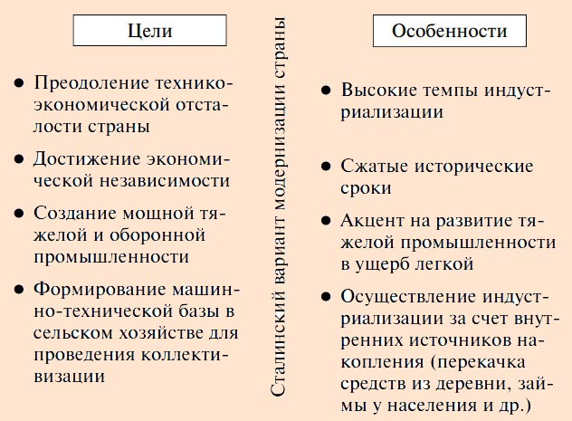

Вопросы по теме
В чем заключалась индустриализация в ссср?
В чем суть процесса индустриализации?
Что было построено в период индустриализации?
Каковы главные итоги индустриализации в СССР?
Зачем нужна была индустриализация в СССР?

В тетрадях дать ответы на вопросы и перенести текст :

Почта: hlapkova0405@mail.ru

